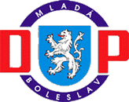
Dopravní podnik Mladá Boleslav, s.r.o.

Václava Klementa 1439/II, Mladá Boleslav, 293 01
telefon 326728211, fax 326728210, internet www.dpmlb.cz, e-mail dpmlb@dpmlb.cz
Firma zapsána u Městského soudu v Praze v odd.C vložka 52772
IČO 25137280, DIČ CZ 25137280

RATMEZ – výškové práce
Podlázky 33
293 01 Mladá Boleslav

Naše číslo : 19/ 128 Vyřizuje : asistentka jednatele Mladá Boleslav dne 2.7.2019

Věc : Objednávka

Objednávám u Vás ukotvení krajů střešní krytiny na Autobusovém nádraží Mladá Boleslav dle cenové
nabídky ze dne 19.3.2019.

S pozdravem
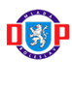
Dopravní podnik Mladá Boleslav, s.r.o.
jednatel
Václava Klementa 1439/II
293 01 Mladá Boleslav

